.  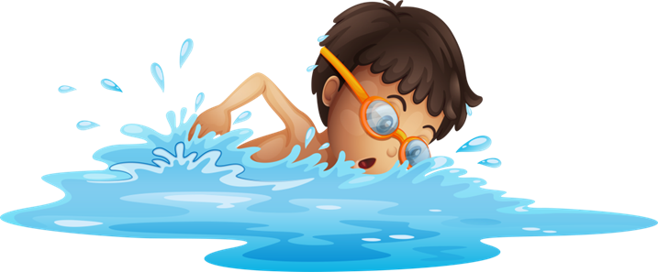  Правила оказания помощи при утоплении:  • перевернуть пострадавшего лицом вниз;  • очистить ротовую полость;  • резко надавить на корень языка;  • при появлении рвотного и кашлевого рефлексов - добиться полного удаления воды из дыхательных путей и желудка:  • если нет рвотных движений и пульса - положить на спину и приступить к реанимации (искусственное дыхание, непрямой массаж сердца).;  • при появлении признаков жизни - перевернуть лицом вниз, удалить воду из легких и желудка;  • вызвать «Скорую помощь».  Если человек уже погрузился в воду, не оставляйте попыток найти его на глубине, а затем вернуть к жизни. Это можно сделать, если утонувший находился в воде не более 6 минут. | Знаки безопасности на воде и возле водоемов  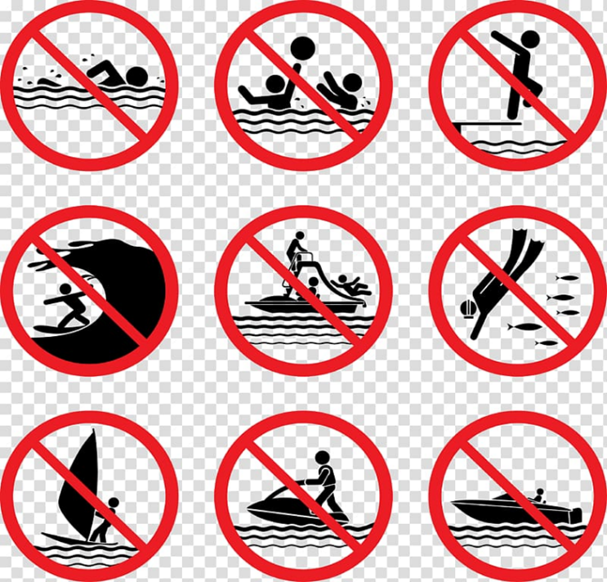  Помните! Только неукоснительное соблюдение мер безопасного поведения на воде поможет предупредить беду.  Единый телефон службы  спасения - 112 | Кировское областное государственное образовательное бюджетное учреждение дополнительного профессионального образования «Учебно-методический центр по гражданской обороне, чрезвычайным ситуациям и пожарной безопасности Кировской области»  ПАМЯТКА  «Правила поведения на воде  в летний период»  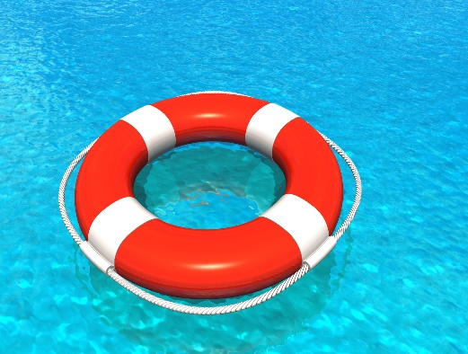  г. Киров  2024
Правила поведения на водоемах  Водоемы являются опасными в любое время года. Летом они опасны при купании и пользовании плавательными средствами. Опасность чаще всего представляют сильное течение (в том числе подводное), глубокие омуты и подводные холодные ключи.  Следует избегать купания в незнакомых местах, специально не оборудованных для этой цели.  При купании запрещается:  • заплывать за установленные границы зоны купания;  • подплывать к движущимся судам, лодкам, катерам, катамаранам, гидроциклам;  • нырять и долго находиться под водой;  • прыгать в воду в незнакомых местах, с причалов и др. сооружений, не приспособленных для этих целей;  • долго находиться в холодной воде;  • купаться на голодный или переполненный желудок;  • проводить в воде игры, связанные с нырянием и захватом друг друга;  • плавать на досках, лежаках, бревнах, надувных матрасах и камерах (за пределы нормы заплыва);  • подавать крики ложной тревоги. | Если Вы тонете:  • не паникуйте;  • снимите с себя лишнюю одежду, обувь, кричите, зовите на помощь;  • перевернитесь на спину, широко раскиньте руки, расслабьтесь, сделайте несколько глубоких вдохов;  • прежде, чем пойти купаться, не забудьте взять с собой английскую булавку. Она поможет вам, если в воде начнутся судороги. Если же у вас свело ногу, а булавки при себе нет, ущипните несколько раз икроножную мышцу. Если это не помогает, крепко возьмитесь за большой палец ноги и резко выпрямите его.  Если Вы захлебнулись водой:  • не паникуйте, постарайтесь развернуться спиной к волне;  • прижмите согнутые в локтях руки к нижней части груди и сделайте несколько резких выдохов, помогая себе руками;  • затем очистите от воды нос и сделайте несколько глотательных движений;  • восстановив дыхание, ложитесь на живот и двигайтесь к берегу;  • при необходимости позовите людей на помощь.  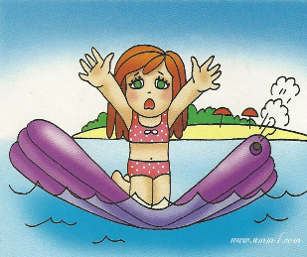  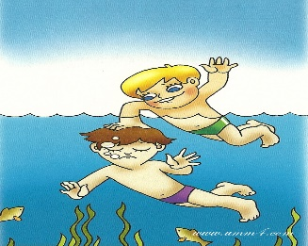 | Спасение утопающего  Спасти утопающего непросто даже взрослому:  • не стоит сломя голову бросаться в воду;  • первое, что вы должны сделать, увидев тонущего человека, — привлечь внимание окружающих криком «Человек тонет!»;  • затем посмотрите, нет ли рядом спасательного средства. Им может стать все, что плавает на воде и что вы можете добросить до тонущего: спасательный круг, резиновая камера и др.;  • попробуйте, если это возможно, дотянуться до тонущего рукой, палкой, толстой веткой или бросьте ему веревку;  • если рядом никого нет, можно попытаться спасти утопающего, подплыв к нему сзади и схватив за волосы, после чего вернуться с ним на безопасную глубину. Но это возможно только в самом крайнем случае и если вы очень хорошо плаваете.  